Aula 1 - Arquitetura do Raspberry Pi 5 no contexto do Edge AI

Introdução ao Raspberry PI 5
Formato : Texto-Base
nuto
Introdução: O Raspberry Pi 5 como Plataforma de Edge AI
O Raspberry Pi 5 marca uma evolução significativa para a computação de borda, oferecendo um nível de desempenho que permite a execução de modelos de inteligência artificial complexos localmente. No contexto do Edge AI, o processamento ocorre diretamente no dispositivo onde os dados são gerados (câmeras, sensores), eliminando a necessidade de envio constante de dados para a nuvem. Isso resulta em respostas em tempo real, maior segurança de dados e menor custo operacional para sistemas de visão computacional embarcada.

Análise Técnica da Arquitetura de Hardware
A arquitetura do Raspberry Pi 5 foi projetada para maximizar o rendimento de dados, utilizando o SoC Broadcom BCM2712 e o controlador de I/O RP1 desenvolvido internamente pela Raspberry Pi.
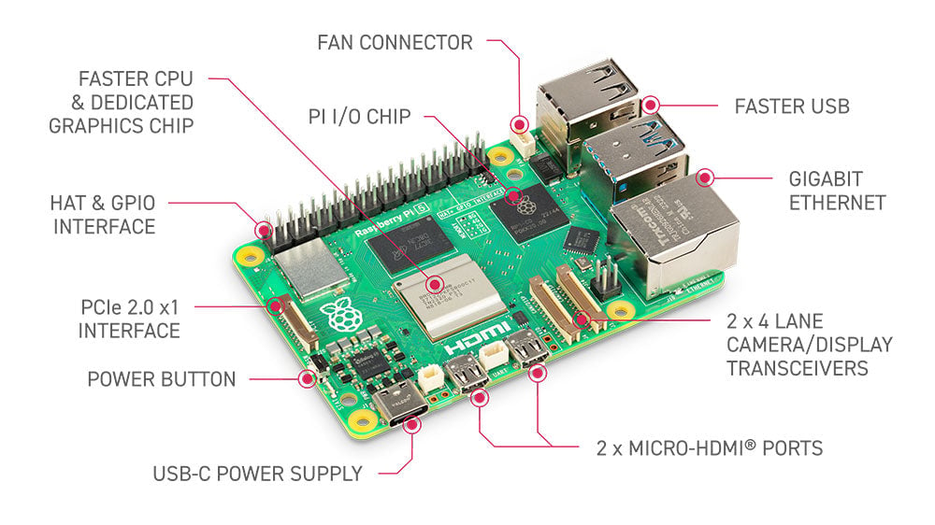
Processador Central (CPU): Arm Cortex-A76
O dispositivo é equipado com um processador quad-core Arm Cortex-A76 de 64 bits, operando a uma frequência de 2,4 GHz. Esta CPU inclui extensões de criptografia e a tecnologia NEON, essencial para acelerar operações matemáticas de ponto flutuante comuns em algoritmos de visão computacional. O aumento da frequência e a eficiência da arquitetura A76 permitem que o Pi 5 processe frames de vídeo e execute inferências de redes neurais com latência reduzida.

Unidade de Processamento Gráfico (GPU): VideoCore VII
A GPU VideoCore VII opera a 800 MHz e suporta as APIs OpenGL ES 3.1 e Vulkan 1.2. Embora a CPU realize a maior parte da carga de inferência de IA, a GPU é fundamental para o pré-processamento de imagens em tempo real (como redimensionamento e normalização de cores) e para a aceleração de hardware na decodificação de múltiplos fluxos de vídeo 4K.

Subsistema de Memória LPDDR4X
O uso de memória LPDDR4X-4267 oferece uma largura de banda substancialmente superior. Para aplicações de Edge AI, isso significa que o sistema pode carregar pesos de modelos de deep learning e processar buffers de imagem de alta resolução simultaneamente, sem os gargalos de memória que limitam o desempenho em tempo real.

Inovação em I/O: O Chip RP1 e Interface PCIe
Pela primeira vez em um produto principal da linha, o Raspberry Pi 5 utiliza o chip RP1 (Southbridge) para gerenciar as interfaces de entrada e saída. Isso libera a CPU principal para focar exclusivamente no processamento de dados.
- Interface PCIe 2.0 x1: Permite a conexão de aceleradores de IA dedicados (como a Google Coral TPU ou Hailo-8) através de HATs, transformando o Pi 5 em um motor de inferência de alta performance.
- Transceptores MIPI de 4 vias: O Pi 5 possui dois conectores MIPI que suportam até quatro vias de dados cada, permitindo a conexão de câmeras de alta largura de banda para visão estéreo ou monitoramento multicanal.
Componente | Especificação Técnica | Relevância para Visão Computacional
CPU | Quad-core Cortex-A76 @ 2.4 GHz | Execução rápida de modelos de detecção e classificação.
Cache | 512KB L2 (por núcleo) + 2MB L3 | Redução de latência no acesso a dados frequentes da IA.
Memória | LPDDR4X-4267 SDRAM | Alta taxa de transferência para frames de vídeo 4K.
PCIe | Interface PCIe 2.0 x1 | Expansibilidade para NPUs e aceleradores externos.
CSI/DSI | 2 × 4-lane MIPI | Captura de vídeo de alta fidelidade e baixa latência.

Desafios de Desempenho: Gerenciamento Térmico e Energia
Devido à alta densidade de transistores e clock elevado, o BCM2712 gera calor residual considerável. Sem resfriamento adequado, a CPU atinge o limite de 85°C, ativando o thermal throttling (redução automática da frequência). Em uma aula prática ou sistema de produção de visão computacional, isso resulta em uma queda imediata no FPS (frames por segundo).
- Active Cooler: É a solução recomendada para Edge AI, combinando um dissipador de alumínio com um ventilador de velocidade variável, mantendo o sistema operando em sua performance máxima de forma contínua.
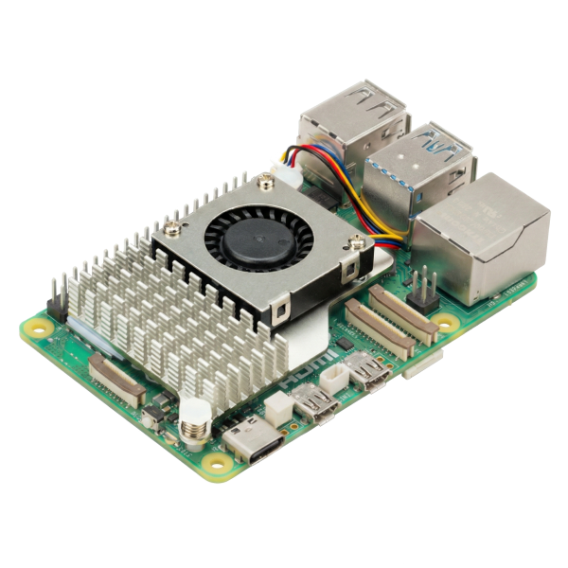

Limitações e Estratégias de Otimização
Embora o Raspberry Pi 5 seja potente, ele não possui uma NPU (Unidade de Processamento Neural) integrada. Portanto, para maximizar o desempenho em visão computacional, os desenvolvedores devem utilizar técnicas de otimização como:
- Quantização de Modelos: Converter modelos de precisão total (FP32) para formatos mais leves (INT8 ou FP16) para execução eficiente na CPU.
- Uso de Bibliotecas Otimizadas: Aproveitar o OpenVINO (da Intel, via aceleradores) ou o MediaPipe e TensorFlow Lite com suporte a NEON.

Aceleradores de Hardware
Formato : Saiba Mais (Links externos)
O Raspberry Pi 5 consolida a base para aplicações de Edge AI ao articular arquitetura de hardware, sistema operacional, acesso remoto e captura de imagens em uma plataforma embarcada. A análise de CPU, GPU, memória, armazenamento, interfaces CSI/USB e controle térmico permite reconhecer como desempenho, energia e latência influenciam a execução de modelos de visão computacional na borda.
A configuração do Raspberry Pi OS, do SSH e dos recursos de validação do sistema prepara o ambiente para operação remota e execução de aplicações mais complexas. Os testes com interfaces de câmera e benchmarking básico permitem verificar resolução, taxa de quadros, latência e carga de CPU, consolidando critérios técnicos para avaliar se o dispositivo está adequado ao processamento contínuo de imagens.
Abaixo, você poderá acessar o conteúdo complementar sobre Aceleradores de Hardware. Embora não sejam utilizados nas atividades práticas, é de suma importância que saiba de sua existência e possíveis casos de aplicação.

SAIBA MAIS
 | Para aprofundar seus estudos sobre aceleradores de hardware, consulte os materiais abaixo:  Links:  - https://www.raspberrypi.com/news/introducing-the-raspberry-pi-ai-hat-plus-2-generative-ai-on-raspberry-pi-5/  - https://pip-assets.raspberrypi.com/categories/1356-raspberry-pi-ai-kit/documents/RP-008134-DS-1-rpi-aikit%20ai-kit-product-brief.pdf?disposition=inline  - https://www.raspberrypi.com/documentation/accessories/ai-hat-plus.html#explanation

Setup de Hardware e SO no Raspberry Pi 5
Formato: Tutorial

Sistema Operacional (OS)
O Sistema Operacional pode ser entendido como o "gerente geral" de um computador.
Ele é o software mestre que coordena a interação entre os componentes físicos (hardware) e os programas em execução (software). Sem ele, o hardware seria apenas um conjunto de peças sem instruções de como trabalhar juntas.
Responsabilidades do SO
O sistema operacional atua em diversas frentes para garantir que tudo funcione em harmonia:
- Gestão de Processos: Decide quanto tempo de processamento cada programa recebe da CPU.
- Administração de Memória: Distribui e libera o espaço na memória RAM conforme a necessidade das aplicações.
- Controle de Arquivos: Mantém a estrutura de pastas e dados organizada no armazenamento.
- Interface com Dispositivos: Gerencia a comunicação com periféricos (como teclados, câmeras e sensores).
- Experiência do Usuário: Oferece o ambiente (visual ou por texto) para envio de comandos ao computador.

Arquitetura Interna: Os Pilares do SO
Para realizar essas tarefas, o sistema é dividido em componentes específicos:
- Kernel (Núcleo): A parte mais profunda do software, que fala diretamente com o hardware.
- Shell: A camada externa que traduz os comandos do usuário para o sistema.
- Drivers: Pequenos programas que funcionam como "tradutores" para peças específicas de hardware.
- Sistema de Arquivos: O método lógico de como a informação é guardada e lida.
O Caso do Raspberry Pi
No caso do Raspberry Pi 5, o sistema mais comum é o Raspberry Pi OS. Ele é uma variante do Debian (uma distribuição Linux) cuidadosamente ajustada para a arquitetura ARM.
Diferente de um Windows comum, esse sistema é otimizado para ser leve, garantindo que o hardware compacto do Pi consiga rodar aplicações de IA e automação com máxima eficiência.

Por que o Linux no Raspberry Pi?
O uso de uma distribuição Linux embarcada (como o Raspberry Pi OS) transforma o hardware compacto em uma estação de desenvolvimento robusta. Suas principais características incluem:
- Eficiência de Recursos: O sistema é "enxuto", projetado para extrair o máximo de performance da arquitetura ARM sem sobrecarregar o hardware.
- Ecossistema Versátil: Oferece suporte nativo a uma vasta gama de linguagens de programação (como Python e C++) e bibliotecas de software.
- Código Aberto (Open-source): Permite total customização do sistema, beneficiando-se de melhorias contínuas feitas por uma comunidade global.
- Integração com Hardware (GPIO): Possibilita o controle direto de sensores, atuadores e outros componentes eletrônicos através dos pinos físicos da placa.
- Ciclo de Atualizações: Recebe patches frequentes de segurança e otimizações de desempenho para manter o sistema estável.

Do IoT ao Machine Learning na Borda
O Linux no Raspberry Pi entrega a experiência de um sistema operacional completo em um formato reduzido. Essa combinação o torna a escolha ideal para uma escala variada de projetos: desde simples dispositivos de Internet das Coisas (IoT) até aplicações avançadas de Edge Machine Learning (IA na borda).
Por ser compatível com as ferramentas e bibliotecas padrão do Linux, o Raspberry Pi se consolida como uma plataforma poderosa tanto para experimentação acadêmica quanto para o desenvolvimento de soluções industriais.

Instalação e configuração do sistema operacional na Raspberry PI 5
Material necessário
Softwares
- Raspberry Pi Imager.
- Raspberry Pi OS 64-bit.
- Terminal do sistema operacional, PowerShell ou aplicativo equivalente.
- Cliente SSH.
- Navegador para consulta à documentação oficial.
Hardwares
- Raspberry Pi 5.
- Fonte USB-C oficial de 5A/27W ou fonte compatível.
- Cooler ativo ou dissipador adequado.
- Cartão microSD de, no mínimo, 32 GB.
- Adaptador de cartão microSD.
- Computador com Windows, macOS ou Linux.
- Teclado, mouse e monitor, caso o acesso local seja utilizado.
- Rede Wi-Fi com credenciais disponíveis.
Links de acesso e/ou download
- Página oficial do Raspberry Pi Imager.
- Página oficial do Raspberry Pi OS.
- Documentação oficial de instalação do Raspberry Pi.
- Documentação oficial de acesso remoto por SSH no Raspberry Pi.
Checklist antes de iniciar
- Verifique se o cartão microSD pode ser formatado.
- Confirme o modelo da placa no Raspberry Pi Imager.
- Defina previamente o hostname, o usuário e a senha.
- Tenha em mãos o nome e a senha da rede Wi-Fi.
- Ative o SSH durante a customização do sistema.
- Garanta alimentação elétrica estável durante o primeiro boot.

Para que o hardware do Raspberry Pi 5 seja operacional, é necessário um Sistema Operacional (SO) que gerencie o ciclo de instrução da CPU e a alocação de memória. Por padrão, o firmware da placa (armazenado na EEPROM) executa uma rotina de busca por um setor de boot válido em dispositivos de armazenamento conectados, como cartões microSD ou SSDs. Para instalar esse sistema será necessário a utilização do Raspberry Pi Imager.
O Raspberry Pi Imager é um utilitário multiplataforma (compatível com macOS, Windows e Linux) que atua como um gerenciador de downloads e gravador de imagens. Ele centraliza as distribuições oficiais e permite a injeção de configurações (cloud-init style) — como credenciais de rede, usuários e protocolos de acesso remoto — antes mesmo do primeiro boot.
O provisionamento do sistema segue as diretrizes técnicas abaixo:
- Instalação do Host de Gravação
Faça o download e proceda com a instalação do Raspberry Pi Imager 2.0 em sua estação de trabalho (Windows, macOS ou Linux). Esta versão é otimizada para o kernel do Raspberry Pi 5 e gerencia automaticamente as dependências de firmware necessárias para o boot inicial.
  - Link: https://www.raspberrypi.com/software/

- Preparação do Meio de Armazenamento Insira o cartão microSD no leitor do seu computador.
  - Recomendação Técnica: Utilize um cartão de, no mínimo, 32GB.
- Abra o Raspberry Pi Imager e selecione seu dispositivo (neste caso, o Raspberry Pi 5).
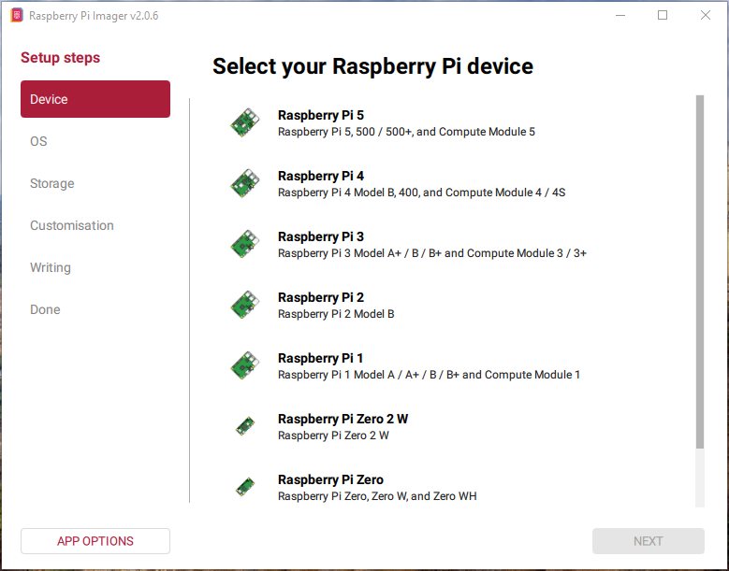
- Escolha o sistema operacional apropriado: Para a Raspberry Pi 5 será selecionado o sistema Raspberry Pi OS (64-bit)
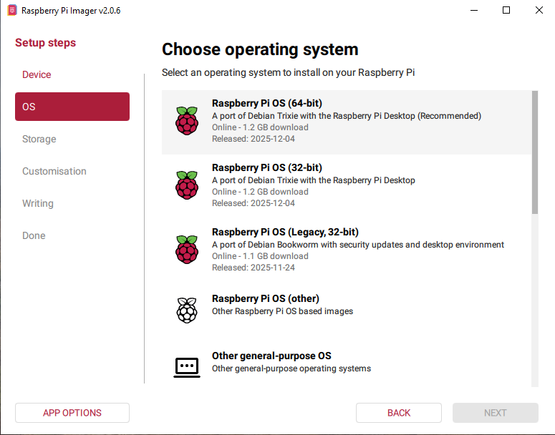

- Selecione o seu cartão microSD.
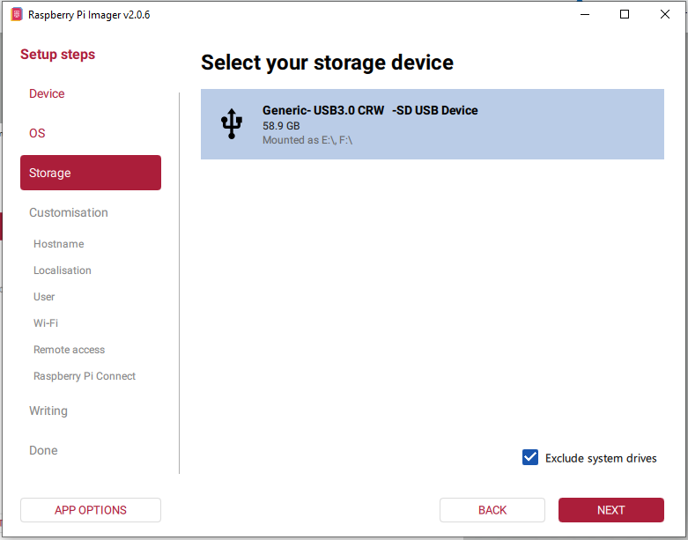
- Clique em Next (Próximo) para acessar a aba de Customização (OS Customization). O utilitário guiará você através da definição do hostname (identificação do dispositivo na rede), a criação do usuário e senha do sistema, a configuração do Wi-Fi e a ativação do protocolo SSH (etapa fundamental para administração remota).
  - Configure o hostname, que será a identificação do dispositivo na rede:
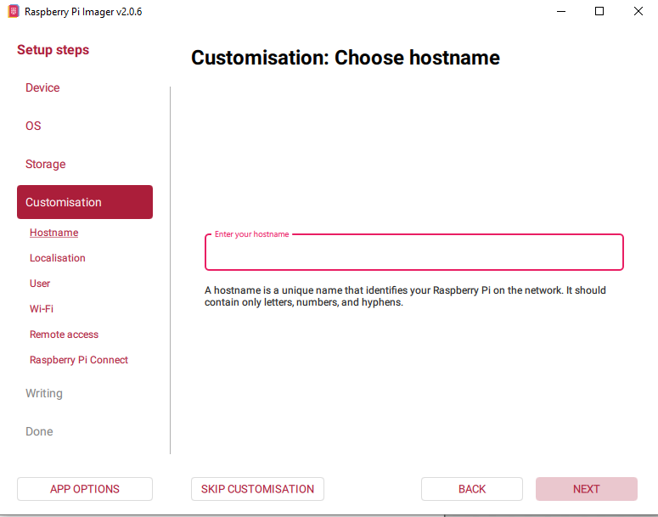
  - Faça a escolha da sua localidade:
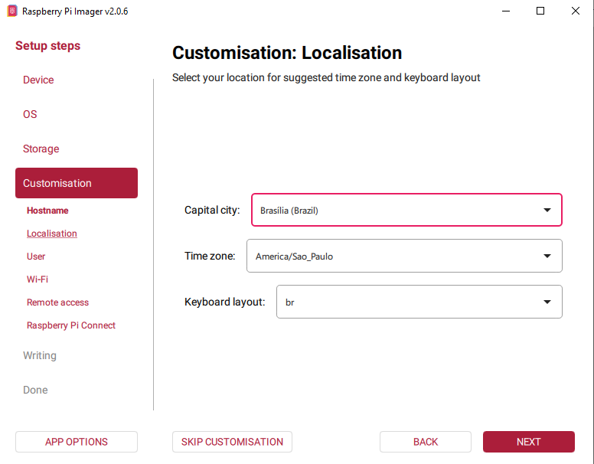
  - Crie o usuário e senha:
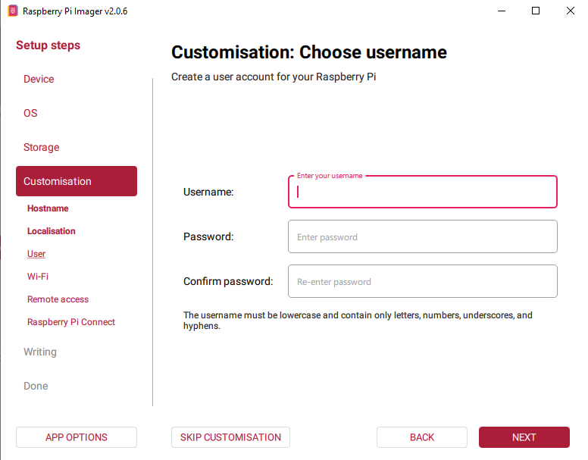

  - Configure o acesso a rede:
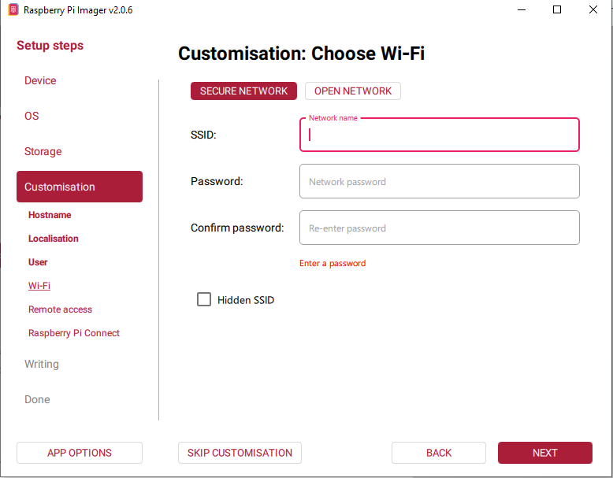
  - Realize a ativação do acesso via protocolo SSH:
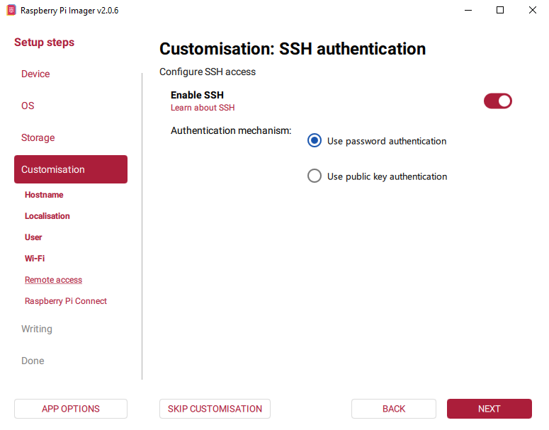
  - Carregue a imagem no seu cartão microSD.

Configurações iniciais.
- Insira o cartão microSD na Raspeberry Pi.
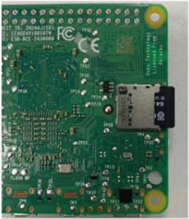

- Conecte a fonte de alimentação para iniciar o boot do Raspberry Pi. No caso do Raspberry Pi 5, utilize uma fonte externa de 5V/3A ou, preferencialmente, a fonte oficial de 5A (27W).
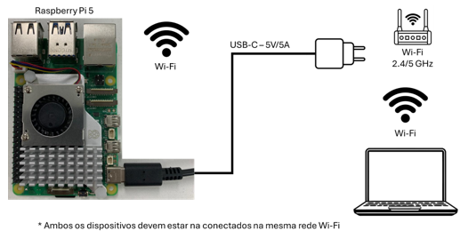
- Aguarde a conclusão do processo de inicialização (boot) inicial (isso pode levar alguns minutos).

ATENÇÃO
 | Durante o primeiro boot, não interrompa a alimentação do sistema. Nessa etapa, ocorrem procedimentos críticos, como expansão da partição SD e geração das chaves SSH; uma interrupção pode comprometer a inicialização e exigir nova configuração.

Acesso Remoto
- Acesso via protocolo SSH
A maneira mais fácil de interagir com o Raspberry Pi 5 é via protocolo SSH. Para isso, pode-se usar um terminal de comandos do seu sistema.
Lembrando que tanto o seu notebook quanto o Raspberry devem estar conectados na mesma rede Wi-Fi.
ssh username@hostname
Caso dê erro de conexão, tente resetar a chave de segurança do seu Raspberry PI 5 utilizando o comando abaixo:
ssh-keygen -R “seu hostname”
Após estabelecer a conexão, você verá a prompt abaixo:
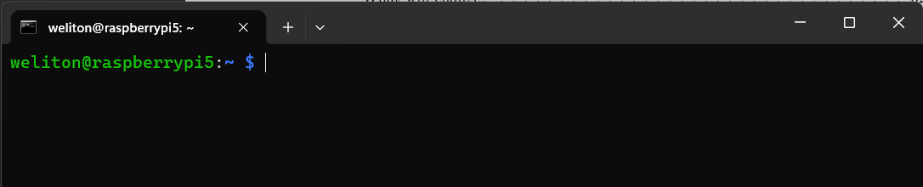
Isso significa que você está conectado remotamente com a sua Raspberry Pi 5.
Antes de progredir, é uma boa prática realizar o update/upgrade do sistema. Para isso, execute os comandos abaixo no terminal:
sudo apt-get update
sudo apt upgrade
sudo reboot # Reinicie para garantir que todas as atualizações entrem em vigor
Você também deve confirmar o endereço IP do seu Raspberry Pi 5. No terminal, excute o comando abaixo:
hostname -I
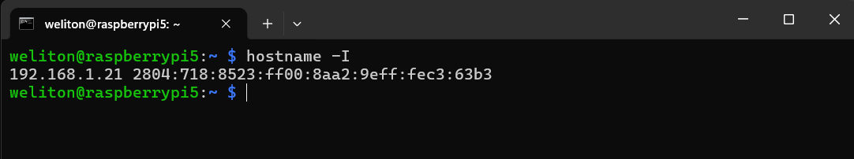
Verifique também a versão do Python:
python3 --version
Como estamos utilizando a última versão do Raspberry Pi OS (baseado no Debian Trixie), deverá ser a versão 3.13:
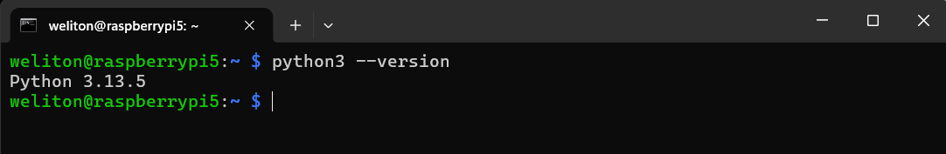

Desligando a Raspberry Pi 5 via terminal:
Ao desligar o seu Raspberry Pi, evite simplesmente puxar o cabo da tomada. Como o sistema pode estar gravando dados no cartão SD, um corte repentino de energia pode causar a perda de informações ou, pior ainda, corromper o cartão. O ideal é sempre realizar o desligamento seguro via software.
Para um desligamento seguro, execute a linha de comando abaixo:
sudo shutdown -h now
Para evitar uma possível perda de dados e a corrupção do cartão SD, antes de interromper a energia, aguarde alguns segundos após o desligamento até que o LED do Raspberry Pi pare de piscar e apague. Assim que o LED se apagar, é seguro desconectar a fonte.

Alocação de Memória
Com o htop — um monitor de processos interativo e multiplataforma — é fácil acompanhar os recursos do Raspberry Pi em tempo real. Ele exibe a lista de processos ativos, o carregamento de cada núcleo da CPU e o uso detalhado da memória. Para iniciar a ferramenta, digite o seguinte comando no terminal:
htop

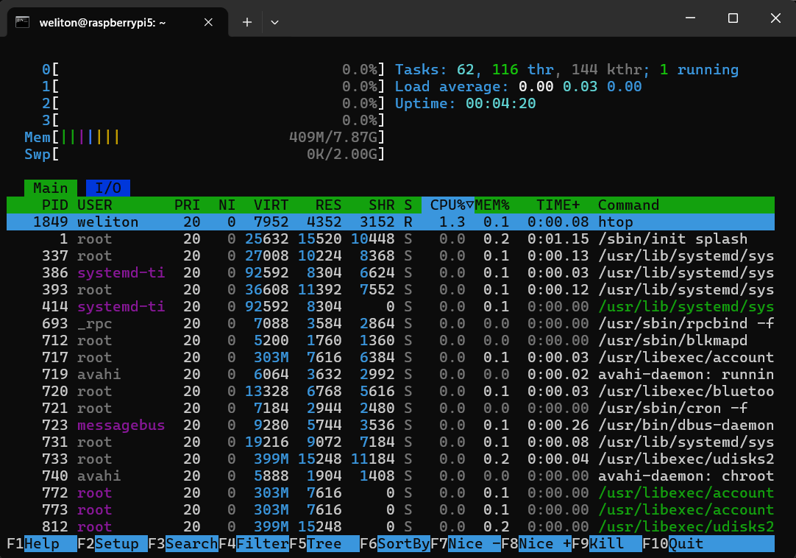
Podemos verificar a alocação de memória através do comando:
sudo swapon –show
#ou
zramctl
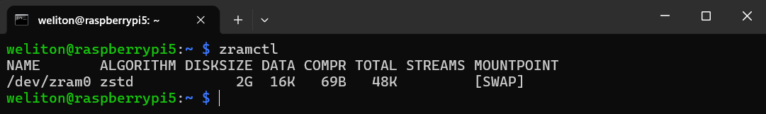

No ambiente de referência, a validação deve indicar uma alocação de 2 GB via zRAM, mecanismo do kernel Linux que cria um dispositivo de bloco compactado dentro da própria memória RAM.

Interfaces de Câmera e Benchmarking Básico
Formato : Roteiro de Experimento
Material necessário
Softwares
- Raspberry Pi OS previamente configurado.
- Terminal local ou acesso remoto por SSH.
- Aplicativos de câmera do Raspberry Pi, como rpicam-apps.
- Cliente SCP ou terminal com suporte ao comando scp, caso seja necessário transferir imagens.
- Editor de texto simples para ajustes de configuração, se necessário.
Hardwares
- Raspberry Pi 5.
- Câmera CSI compatível com Raspberry Pi.
- Cabo flat/FPC compatível com o conector do Raspberry Pi 5.
- Webcam USB compatível com UVC, para comparação.
- Fonte de alimentação adequada.
- Computador host para acesso remoto.
- Cartão microSD ou SSD com espaço livre para armazenamento das imagens.
Checklist antes de iniciar
- Desligue o Raspberry Pi antes de conectar ou desconectar a câmera CSI.
- Verifique a orientação correta do cabo flat/FPC.
- Confirme se a câmera está conectada ao conector correto da placa.
- Garanta que o sistema operacional já está atualizado.
- Confirme o acesso ao terminal local ou remoto.
- Separe uma pasta para salvar as imagens capturadas.

Fundamentos de Conexão
Barramento MIPI CSI-2
A interface CSI (Camera Serial Interface) é um padrão definido pelo consórcio MIPI Alliance (Mobile Industry Processor Interface). O protocolo MIPI CSI-2 foi criado especificamente para o transporte de dados de imagem entre sensores e processadores em dispositivos móveis e embarcados, tornando-se o padrão dominante da indústria.
O transporte físico se dá pelo D-PHY, uma camada de sinalização diferencial serial de alta velocidade. No Raspberry Pi, o conector flat (FFC — Flat Flexible Cable) carrega os pares diferenciais de dados (lanes) e o par de clock. O Pi 4 suporta 2 lanes CSI, enquanto o Pi 5 possui dois conectores CSI independentes, cada um com 4 lanes, atingindo larguras de banda muito superiores.
A grandeza crítica aqui é a largura de banda teórica do barramento:
$$Largura de Banda (bits/s) = N_lanes × Taxa_por_lane × 2 (DDR)$$

$$Pi 4 (2 lanes @ 1 Gbps): 2 × 1 Gbps × 2 = 4 Gbps$$
$$Pi 5 (4 lanes @ 2 Gbps): 4 × 2 Gbps × 2 = 16 Gbps$$

Esse valor limita diretamente a resolução e o frame rate máximos de um sensor. Para uma câmera IMX219 em 1080p30 com pixel de 10 bits:

$$Dados brutos = 1920 × 1080 × 30 × 10 bits = \sim 622 Mbps$$
(bem abaixo dos 4 Gbps disponíveis)

O ISP — Image Signal Processor
O dado que chega via CSI é raw (sensor RAW Bayer), completamente inutilizável sem processamento. O ISP (Image Signal Processor) é um bloco de hardware dedicado no SoC Broadcom BCM2711 (Pi 4) e BCM2712 (Pi 5) que executa em paralelo com a CPU:
- Demosaicing: converte o padrão Bayer (RGGB) em pixels RGB completos
- AWB (Auto White Balance): ajusta os ganhos R/G/B para neutralizar a cor da iluminação
- AEC (Auto Exposure Control): controla tempo de exposição e ganho analógico (ISO)
- LSC (Lens Shading Correction): compensa o vinhetting do sistema óptico
- Noise Reduction: filtragem de ruído temporal e espacial
Como tudo isso roda em hardware dedicado, a CPU não é consumida por essas operações. Esse é o motivo estrutural pelo qual a câmera CSI gera muito menos carga de CPU do que uma webcam USB equivalente.

O Barramento USB e o Problema do Compartilhamento
O USB (Universal Serial Bus) é um barramento half-duplex compartilhado: todos os dispositivos conectados ao mesmo controlador USB host disputam a mesma largura de banda total.
Versão | Largura de Banda Total | Overhead Real Disponível
USB 2.0 | 480 Mbps | ~320 Mbps (bulk transfers)
USB 3.0 | 5Gbps | ~3,2 Gbps

Para uma webcam YUYV 1080p30:
$$1920 x1080 x 30 x16 bits (YUYV) = 995 Mbps$$

Isso excede a largura de banda útil do USB 2.0, o que explica por que muitas webcams USB 2.0 não conseguem operar em 1080p30 com o formato YUYV, e precisam recorrer ao MJPEG (compressão com hardware interno da câmera) para viabilizar resoluções mais altas.
Além da largura de banda, o protocolo USB requer que a CPU gere interrupções e gerencie descritores de transferência (URBs — USB Request Blocks) para cada frame recebido. O decode do MJPEG ou YUYV para um formato utilizável pelo OpenCV também ocorre na CPU, somando ao consumo total.

Latência: de fótons a pixels
A latência total do pipeline de câmera — o tempo entre um evento no mundo real e o frame processado pela aplicação — é a soma de várias etapas:

$$Latência Total= T_{exposição}+ T_{readout}+ T_{transporte}+T_{ISP}+ T_{decode}+T_{enfileiramento}$$

$$CSI \left(típico\right): 1ms + 2ms + 0.5ms + 1ms + 0ms + 1ms ≈ 5-8ms$$
$$USB \left(típico\right): 1ms + 2ms + 3ms + 0ms + 10ms + 15ms ≈ 30-50ms$$

Para aplicações de controle de processo e detecção em tempo real, essa diferença de latência pode ser determinante. Em uma esteira a 1 m/s, uma latência adicional de 40ms representa 40mm de deslocamento não observado.

CSI vs USB: O que muda na prática?
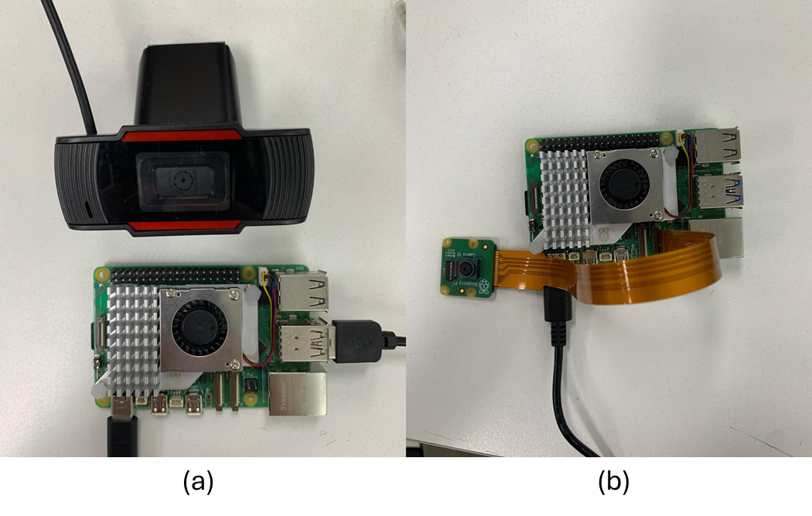

Critério | CSI (Câmera Módulo) | USB (Webcam)
Largura de banda | Dedicada (MIPI) | Compartilhada no barramento USB
Latência | ~3 – 5 ms | 15 – 40 ms
Carga CPU | Baixa (ISP no hardware) | Alta (decode em software)
Flexibilidade | Apenas Pi oficial | Qualquer câmera UVC
Resolução máx. | Até 12 MP (IMX477) | Depende da câmera

Procedimento técnico de conexão da câmera CSI:
- Levante a trava preta do conector deslizando para cima.
- Insira o cabo com os contatos dourados voltados para o lado da placa (longe da câmera).
- No Raspberry Pi 5, a câmera pode ser conectada ao slot CAM0 ou CAM1..
- Empurre a trava para baixo firmemente.
- Um cabo mal inserido pode causar erro camera not found; essa deve ser a primeira verificação em caso de falha de detecção..

Configuração e Habilitação
A Pilha de Software de Câmera no Linux Embarcado
No Linux, o acesso à câmera segue um modelo em camadas, onde cada camada abstrai a complexidade da anterior:
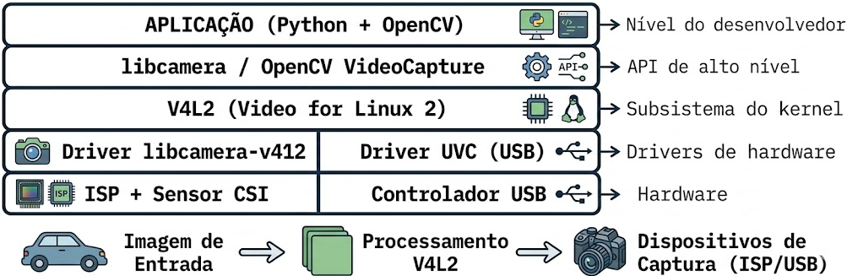
V4L2 (Video for Linux 2) é o subsistema padrão do kernel Linux para dispositivos de captura de vídeo. Ele expõe os dispositivos como arquivos de caractere em “/dev/videoN”, fornecendo uma API unificada que permite que “OpenCV,” “ffmpeg” e outras ferramentas de alto nível funcionem com qualquer câmera compatível sem modificação.

O Papel do libcamera
Até o Raspberry Pi OS Bullseye, o Pi usava um stack proprietário baseado no “MMAL” (Multi-Media Abstraction Layer) da Broadcom. A partir do Bookworm, o libcamera tornou-se o stack padrão.
O libcamera é um projeto open-source que implementa:
- IPA (Image Processing Algorithms): os algoritmos de AWB, AEC e redução de ruído que antes rodavam em firmware fechado, agora rodam como módulos de software auditáveis
- libcamera-v4l2: um driver de emulação que expõe a câmera CSI como um dispositivo “/dev/videoN” padrão, mantendo compatibilidade com OpenCV e ffmpeg
Isso tem uma implicação prática importante: no Bookworm, a câmera CSI e a webcam USB podem ser acessadas pela mesma API (“cv2.VideoCapture(0)”), simplificando o código de aplicação.
Detecção de Câmera CSI
Primeiramente, tente listas as câmeras instaladas:
rpicam-hello --list-cameras

Se o comando falhar, instale faça a instalação do “libcamera”:
sudo apt install libcamera-apps

Agora, liste as câmeras novamente. Se tudo correr bem, você verá algo como:
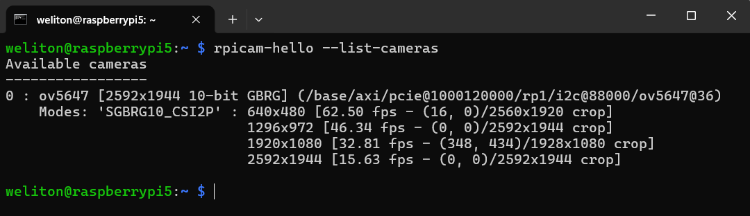
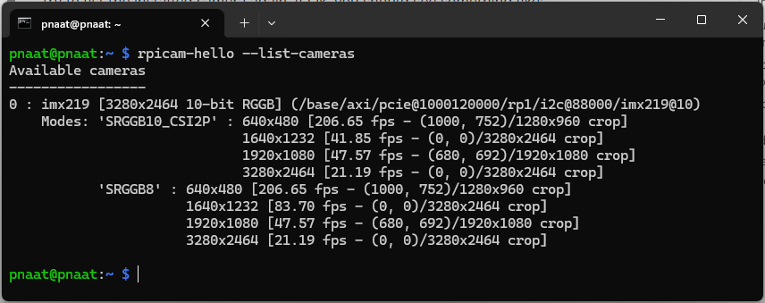
Qualquer módulo de câmera funcionará no Raspberry Pi, mas, para isso, é possível que o arquivo config.txt precise ser atualizado.
sudo nano /boot/firmware/config.txt
Ao final do arquivo, para utilizar o módulo V2, adicione a linha:
dtoverlay=imx219,cam0

#ou

dtoverlay=ov5647
Salve o arquivo (CTRL+O [ENTER] CRTL+X) e realize o reboot da Raspi:
Sudo reboot
Depois do reboot, você poderá ver se a câmera foi listada:
rpicam-hello --list-cameras

Teste de captura de imagem
Agora, para testar, vamos capturar uma imagem JPEG com resolução de 640 x 480 para teste e salvá-la em um arquivo chamado test_camera.jpg:
rpicam-jpeg --output test_camera.jpg --width 640 --height 480
Utilize o comando ls para listar o conteúdo do diretório e verificar o arquivo salvo:
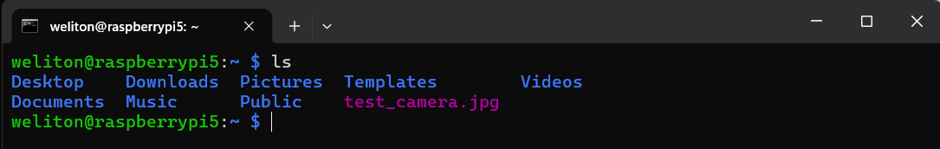
Podemos visualizar a imagem utilizando o SCP. Para isso, em um terminal do seu computador digite:
scp username@hostname:/home/SuaPastaNaRaspi/test_camera.jpg C:\Users\SeuUsuario\PastaDestino

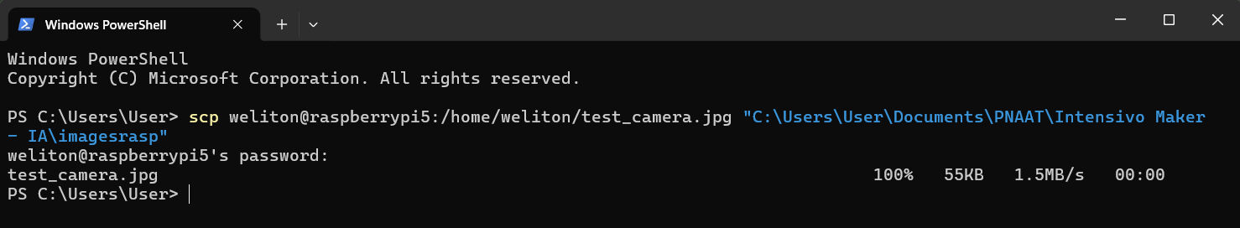
 | Como a configuração será feita pelo computador, use o terminal local, e não o da Raspberry Pi 5. O uso do terminal errado pode gerar falhas e impedir o avanço da atividade.  ATENÇÃO

Como resultado, teremos a imagem salva na pasta destino no seu computador:
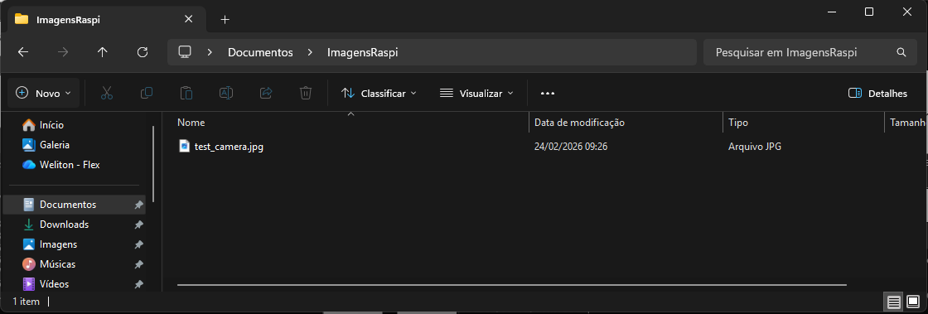

Streaming de Vídeo
Para streaming de vídeo (que consome mais recursos), podemos instalar e utilizar o mjpg-streamer.
Para isso, precisamos instalar o Git na Raspberry PI 5. No terminal digite o comando abaixo:
sudo apt install git

Agora, devemos instalar as dependências necessárias do mjpg-streamer, clonar o repositório e prosseguir com a instalação:
sudo apt install cmake libjpeg62-turbo-dev
git clone https://github.com/jacksonliam/mjpg-streamer.git
cd mjpg-streamer/mjpg-streamer-experimental
make
sudo make install

Após, inicie o streaming através do comando abaixo:
libcamerify mjpg_streamer -i "input_uvc.so -y" -o "output_http.so -w /home/SEU_USUÁRIO/mjpg-streamer/mjpg-streamer-experimental/www"

Caso ocorra algum tipo de erro por conta de porta ocupada, você poderá rodar em outra porta:
libcamerify mjpg_streamer -i "input_uvc.so -y -r 640x480 -f 30" -o "output_http.so -p 8081 -w /home/SEU_USUÁRIO/mjpg-streamer/mjpg-streamer-experimental/www"

Em seguida, para acessar a transmissão, abra o navegador e acesse: http://<IP_DA_SUA_PLACA>:8080 (ou 8081). No meu caso: [(http://192.168.1.5:8080)]. Você verá uma página com as opções para visualizar o vídeo. Clique no link "Stream" ou tente acessar diretamente:
http://raspeberry_pi_ip_address:8080/?action=stream

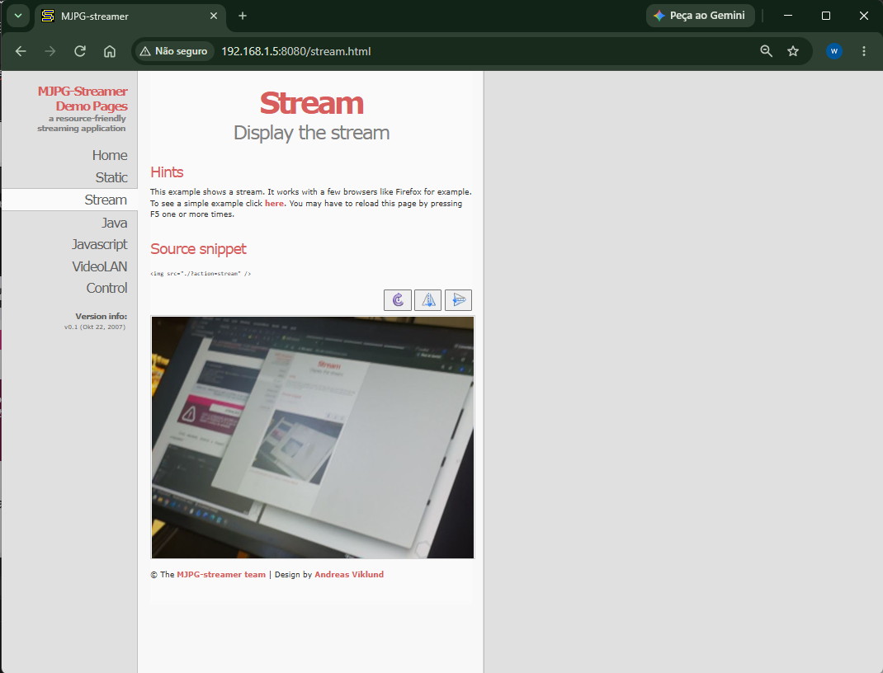
Para parar o streaming, basta digitar Ctrl+C no terminal.

Rodando o Raspi Desktop remotamente
Até agora, nossa interação com o Raspberry Pi foi focada em linhas de comando pelo SSH. No entanto, se você utiliza a versão completa do Raspberry Pi OS (a de 64 bits, por exemplo), pode operar a área de trabalho inteira remotamente. Isso facilita bastante o trabalho em tarefas que dependem de recursos visuais. O processo exige a instalação de um servidor VNC no Raspberry Pi, e você aprende a fazer isso a seguir:

- Ativando o Servidor VNC:

- Faça o login no seu Raspberry Pi através do SSH.
- Abra a ferramenta de configuração do sistema digitando o comando:
sudo raspi-config
- Utilize as setas do teclado para ir até a opção Interface Options
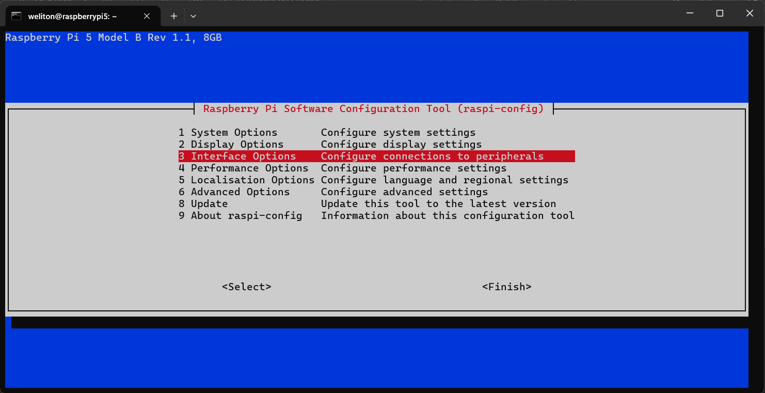
- Escolha a opção VNC e confirme selecionando Yes (Sim) para ativar o servidor VNC.
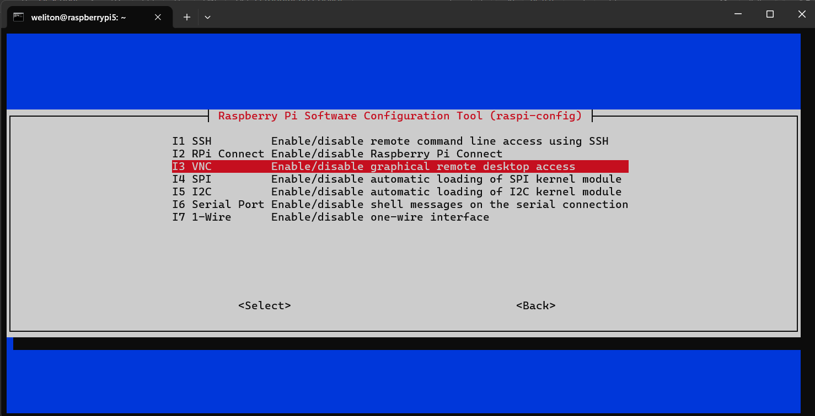
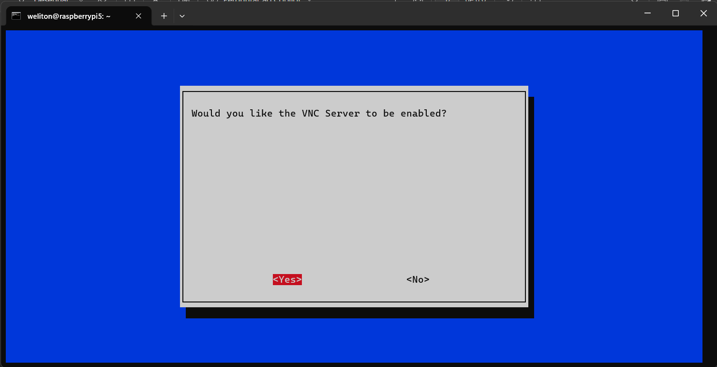
- Saia do utilitário de configuração e confirme o salvamento das alterações assim que o sistema solicitar.
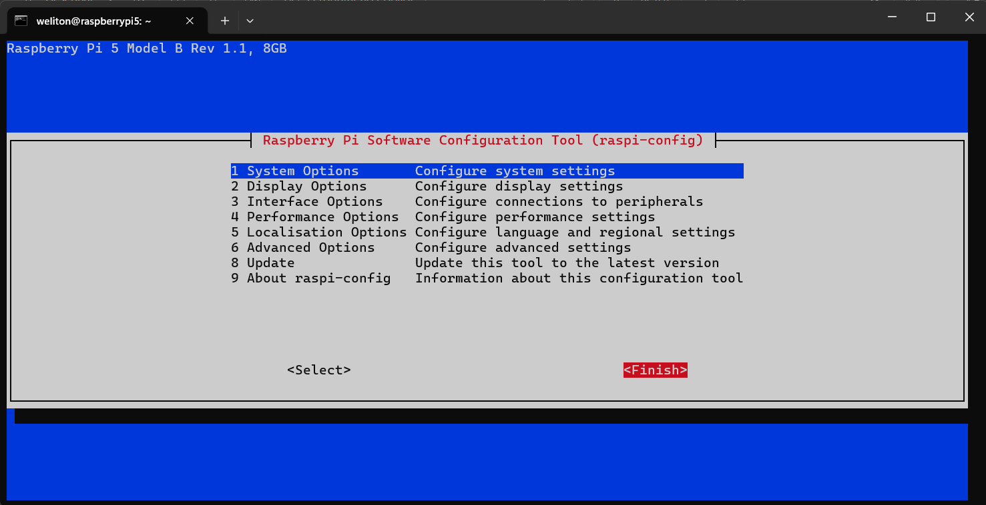

- Instale um VNC Viewer no seu computador:
- Baixe e instale um aplicativo cliente VNC na sua máquina principal. Existem várias alternativas conhecidas, como TightVNC ou RealVNC Viewer — nesta etapa, utilizaremos o VNC Viewer da RealVNC.

- Verifique o IP do Raspberry Pi:
- Após finalizar a instalação, confirme qual é o endereço IP do seu Raspberry Pi. Você pode descobrir essa informação pelo próprio terminal rodando o comando:
hostname - I

- Conecte-se á sua Raspberry PI5:
- Abra o aplicativo VNC.
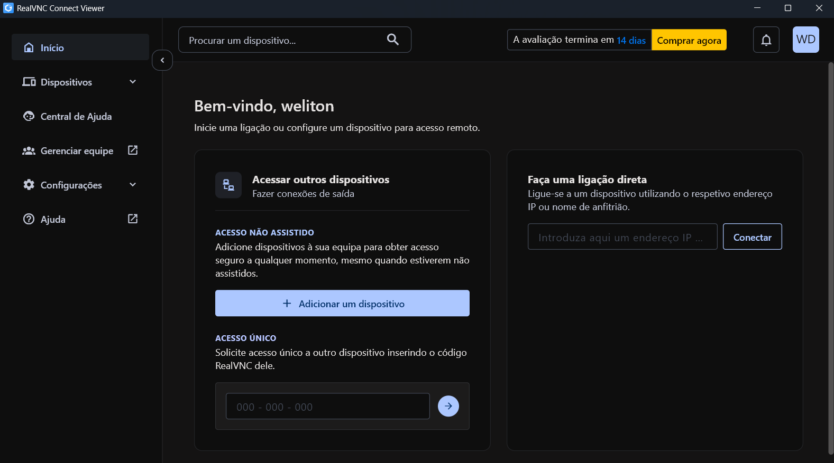
- Clique em “Adicionar um dispotivo”.
- Em seguida clique em “Conexão direta”
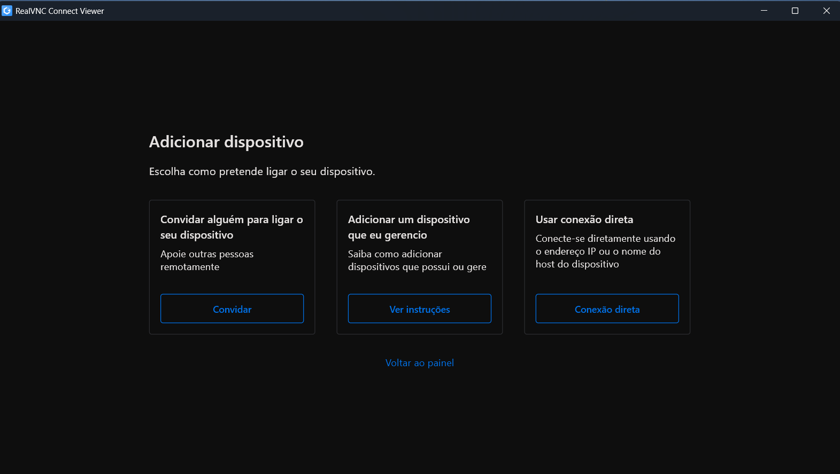
- Insira o IP da sua Raspberry PI 5, no meu caso:
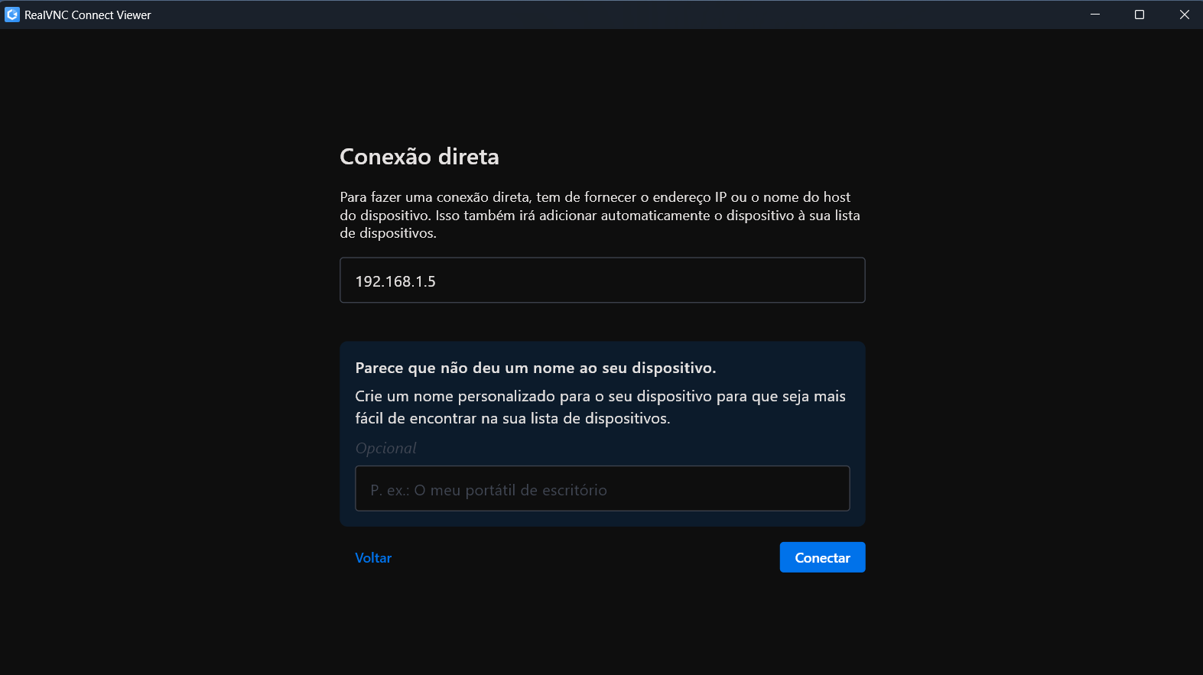
- Insira o nome de utilizador e senha da sua Raspberry PI 5:
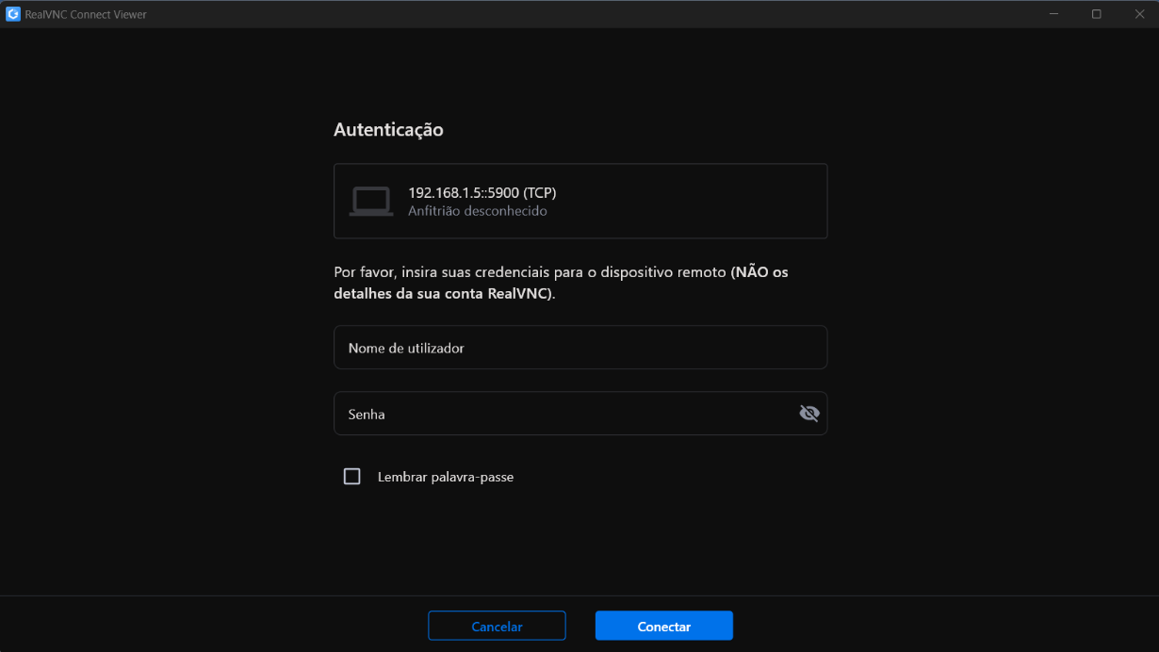

- A interface gráfica do Raspberry Pi 5 deverá surgir na tela do seu computador.
